俄乌战争的三点教训

原创 简思智库 [简思智库](javascript:void(0);)

**简思智库**

微信号 GNSSTT

功能介绍 策者简也，思而后行。

2022-03-15[原文](https://mp.weixin.qq.com/s?__biz=MzUyNzQyMzYwNQ==&mid=2247491067&idx=1&sn=396ccd1224b0d5d95b24514723a5ce0d&chksm=fa7e9ce1cd0915f77bddd47170eabddd5a2baa44b8c3b7823195a952a333ecdf697aa648d3eb&scene=27#wechat_redirect&cpage=300) 发表于

收录于合集



点击蓝字关注我们



特约作者：方舟

**简思智库有话说：**

邓公30年前南巡时说：“我们的国家一定要发展，不发展就会受人欺负。发展才是硬道理。”伟人对人类社会发展规律的洞察力确实准确。我们抓住了和平30年的历史机遇，同时也要持续地总结经验吸取教训。

**俄乌战争爆发至今已有三个星期。**

但不论俄乌战争将在何时或以何样的形式结束，这场战争对现有国际格局和国际秩序的冲击，将远远大于过去30年的任何其他战事，成为苏联解体之后全球最重要的地缘政治事件。

俄乌冲突发展到这一步，对于西方国家、乌克兰和俄罗斯来说，都有深刻的教训值得检讨。

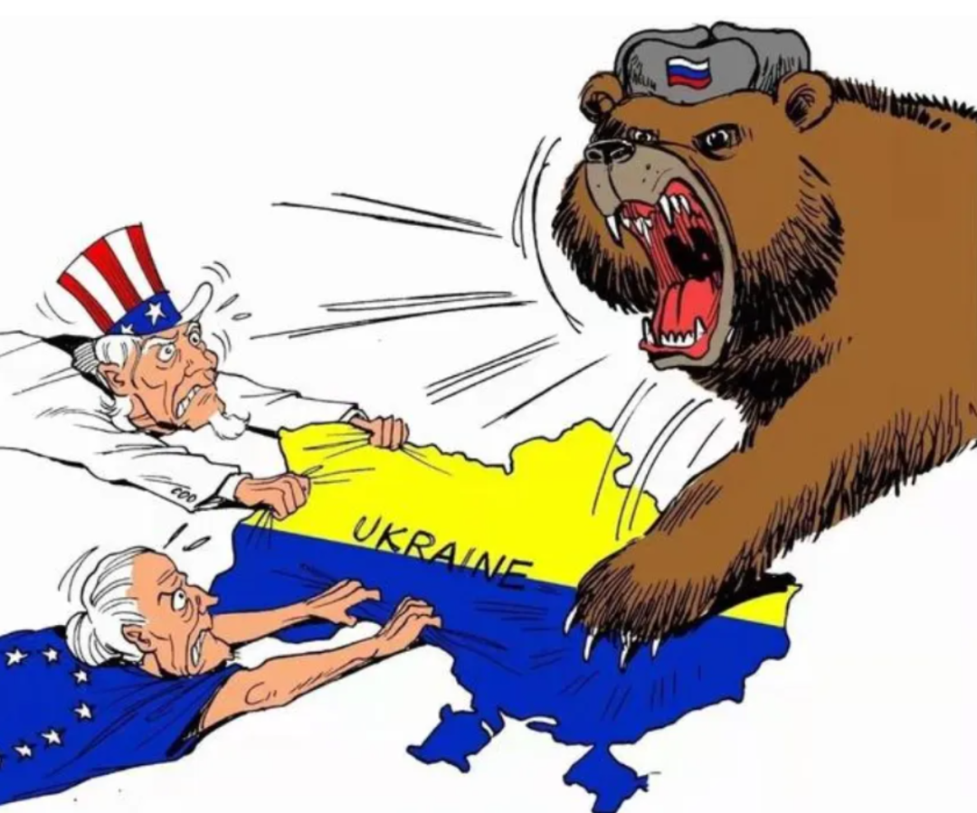

1







**第一，对于西方来说，欧洲世界将不可避免迎来「第二次冷战」。**

1919年的历史学家叙述刚结束的那场世界大战之时，不会将其称为「第一次世界大战」，因为大家不曾想到20年后会又爆发第二次世界大战。

同样地，1989年柏林围墙倒下之时，历史学家都说「冷战结束了」，但2022年后的历史学家可能会修正为「第一次冷战结束了」。

不管俄乌战争的结果为何，新的冷战分界线必然会被清晰地勾划出来——无论是在乌克兰东部的顿巴斯、中部的第聂伯河、或是在西部邻近波兰边境的利沃夫——俄罗斯与西方世界的「新柏林围墙」将无可避免地复现。

这条分界线之所以在柏林围墙被推倒的33年后又重新出现，其实上世纪两次世界大战之间的历史已经给过我们答案：一战之后战胜方英法美等协约国对战败方德国的处理不当，过于苛刻的条件，包括严厉的经济与军事制裁，导致德国人大感不公平。

其实际结果是在德国人心中埋下「仇恨的种子」，后来的国民和领导人千方百计想推翻这个由战胜国设计的国际体系和格局，最终导致二战的发生。

冷战结束之时，一战、二战已过去数十年，然而以美国为首的西方国家并未有很好地从中汲取历史教训。

作为冷战的「战胜国」，他们还是抱有排斥和削弱俄罗斯的意图，将俄罗斯仅视为一个「拥有核弹的加油站」。

**历史总是惊人地相似，美欧国家的对俄政策最终还是导致俄罗斯的反弹。**

所以深入一点来看，俄乌战争起因不仅是在于北约作为一个军事安全同盟应否「东扩」的问题，而是冷战结束后，西方阵营在整体策略上应如何对待俄罗斯的问题。

姑且先不谈普京，远比他亲西方的俄罗斯联邦首任总统叶利钦当时一心希望俄罗斯可以加入西方阵营，并在俄罗斯转型过程中得到西方实质援助，但还是落得被西方冷淡排斥的下场。

1994年，叶利钦在布达佩斯欧洲安全与合作组织首脑会议上慨叹，冷战虽然结束了，但北约扩展将为欧洲带来「冷和平」，尽显他对西方的失望之情。

现在大家衡量俄乌战争中各方的得失，可以说欧洲诸国是在西方阵营当中较为明显的输家，而不少人则视美国为赢家，因为这场战争使得欧洲更加依赖美国的领导。

然而，如果我们将目光放得更长远一点，未必如此。

吊诡之处在于，俄乌战争发生之前，美国朝野已形成共识：中国是美国的主要对手，美国应把主要的资源和精力放在亚太地区以遏制中国，而俄罗斯是相对次要的对手。

战事的发生不会使得美国改变视中国为主要对手的目标，但美国实际上不得不把更多的精力和资源投放到欧洲地区，一定程度上减轻了中国将会面对的战略压力——这恰恰是美国的大战略家不愿看到的局面。

2







**第二，乌克兰未有良好处理对俄关系，不但导致该国人民活在战火之中、流离失所，未来一段时间「乌克兰」能否作为一个主权国家继续存在也是未知之数。这是乌克兰以及其他面对类似处境的国家或地区需要反思的。**

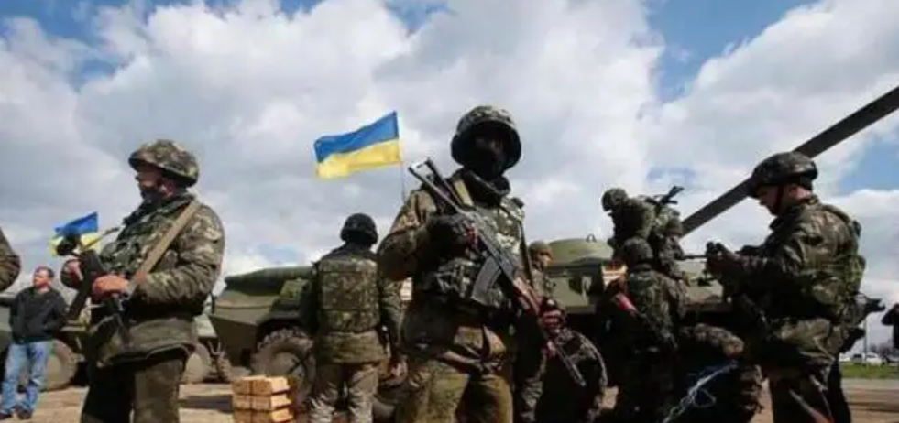

乌克兰面对的俄罗斯不仅是一个普通的军事大国，更重要的是俄乌之间在历史上千丝万缕的关系，乌方需要接纳并正面面对，不可以因为有美国和欧洲在背后撑腰（实际上更多是口惠实不至）而无视俄罗斯的立场和要求。

韩非子在《亡征》（意为国家即将灭亡的征兆）一文中就曾说道，「恃交援而简近邻，怙强大之救而侮所迫之国者，可亡也」，正正道出了当下乌克兰犯下的错误。

但乌克兰真的完全不懂这个道理吗？

乌克兰独立之初，其实也希望在俄罗斯和西方之间取得平衡。

**然而，经历过数次选举以及「民主革命」之后，其国内政治越来越民粹化，政治家只是通过煽动民粹以获取更多政治利益，其压倒了对国家长远利益的考虑。**

乌克兰作为欧洲的粮仓、工业基础扎实的大国，多年来经济疲弱、匍匐不前。

即使战争爆发前的2021年其国内生产总值还不到1990年水平的80%，实在是令人叹息。

即使俄罗斯今天未有直接以武力进攻，乌克兰还是处于国土分裂、贪腐成势、人民生活水平下降的局面。

而面对战争，乌克兰如今国将不国，对乌克兰国家及其人民来说是非常深刻的教训。

3







**第三，俄罗斯打出的「战争牌」是一种「杀敌一千、自损八百」的手段，财力不足更是反过来影响俄罗斯的作战效能。**

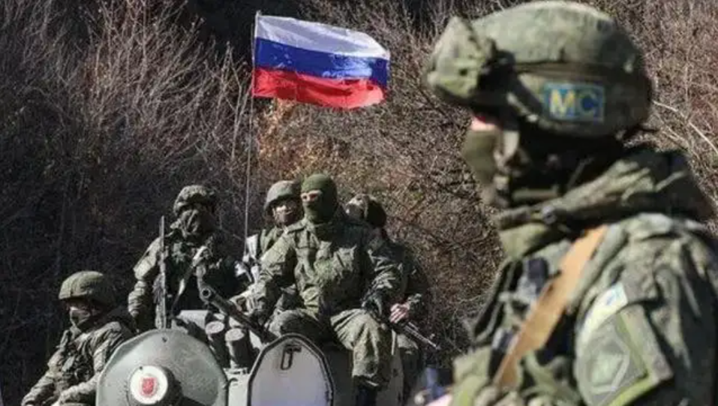

**在二十一世纪，军事力量最终取决于经济力量，经济对一国的综合实力和发挥其国际影响力至关重要。**

自俄乌战争爆发之后，西方的一些外交官和评论家都说，普京过去一直用「切香肠」的方式来扩展俄罗斯的势力范围，是比较「狡猾」的做法，对普京这次以战争的激进手段全面攻打另外一个国家的做法感到意外。

这当然要归因于俄罗斯自身的帝国情怀以及普京作为领导人在俄国决策层面中的一些个人因素。

但更重要的是，俄罗斯自身的经济能力并不足以将周边国家拉拢到自己的势力范围之中，而当俄罗斯被北约「逼到墙角」之时，唯有被迫将手里最重要的一张军事牌打出来。

但俄罗斯的进攻策略也有一定问题。

俄罗斯发动战争的目标是控制乌克兰整个国家并按照俄罗斯的目标加以改造。

**所以从战略层面，应该是一个大型战争的计划。但在战术的层面，俄军只投放了中等规模军事冲突的资源，乌军至今仍在与俄军拉锯僵持。**

这里面除了可能低估乌克兰的抵抗决心之外，也可看出俄罗斯现有的军事手段和规模要占领一个60万平方公里、四千万人口的国家会遇到很大挑战。

从俄罗斯的军事装备的先进程度、各军种合成作战的能力、甚至在乌克兰战争中投入了相当数量的义务新兵来看，俄国的财力限制了军队的资源，终究还是影响了这张「军事牌」的使用效果。

对于远在东方的中国来说，这场战争经验教训也很值得思考。

三十年前的1992年，南巡途中的邓小平来到广东一家生产雪柜的工厂，当听说这个乡镇小厂在7年间产量增加了16倍，排名全国第一而且出口全球市场的时候，他说出了一句话：**「我们的国家一定要发展，不发展就会受人欺负。发展才是硬道理。」**

那一年，俄罗斯的国民生产总值还高于中国，三十年后的今天，已经只有中国的十分之一了。

**不念过去**

**END**

**不畏将来**



方舟，一国两制研究中心研究总监。

欢迎您投稿原创文章到简思智库，让您的声音被更多人听到



请长按下方二维码添加简思智库工作微信投稿。（或搜索添加微信ID：**GTT_CN**）









**感谢阅读，请关注我们，或点右下角“赞”和“在看”分享。**



### 精选留言

用户设置不下载评论